Ponieważ Wielkanoc zbliża się wielkimi krokami, przedstawiam Wam kilka propozycji prac do wykonania z pomocą rodzica. Życzę przede wszystkim zdrowych i spokojnych świąt Wielkanocnych.🙂
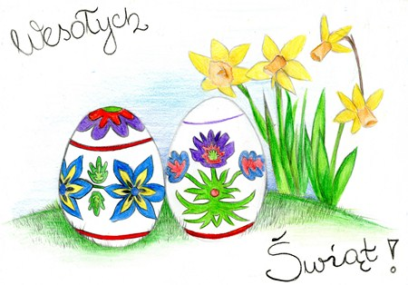
Do zrobienia króliczków z rolek będziecie potrzebować:
- rolki po papierze toaletowym,
- kolorowe papiery (sprawdzą się też zwykłe papiery do pakowania) – brązowy, zielony
- klej, dwustronna taśma klejąca, nożyczki
- pisak lub mazak,
- małe pompony do kupienia w sklepie papierniczym lub Pepco (noski robicie również papieru, bibuły albo z kolorowej włóczki),
- można także kupić gotowe oczy, ale bez trudu zrobicie je sami
- miękkie druciki (opcjonalnie)
- coś do ozdoby – tutaj użyliśmy kwiatków z włóczki, ale mogą to być: kokardki, kwiatki z papieru czy filcu.

Jak zrobić króliki z rolek?
1. Rolki po papierze toaletowym oklejamy kolorowymi papierami.
2. Z brązowego papieru wycinamy kształty uszu królików oraz ich łapek i doklejamy do wewnętrznej strony rolek.
3. Wycinamy paski zielonego papieru o szerokości około 2,5-3 cm i nacinamy je nożyczkami co kilka milimetrów. Nacięcia powinny być mniej więcej do połowy wysokości – będą udawały trawę.
4. Obklejamy zieloną trawę wokół rolek.
5. Za pomocą dwustronnej taśmy przyklejamy kokardki, kwiatki czy inne ozdobniki oraz oczy. Jeśli nie macie gotowych, wystarczy wyciąć małe kółeczka z białego papieru i narysować w nich mniejsze – czarne kółka. Te mniejsze kółka można też zrobić z czarnego papieru i dokleić.
6. Wąsy z drucików najłatwiej umocować łącząc je razem i wbijając w rolkę. Dziurka nie będzie widoczna bo zasłoni ją nosek królika. Wąsy możecie jednak po prostu narysować albo przykleić cienkie paski papieru.
7. Doklejamy nosek pluszowy, papierowy, filcowy, brokatowy czy inny, który macie pod ręką.
Ostatni etap – radość z pięknej, własnoręcznie wykonanej ozdoby świątecznej.

Pieczątki z gąbki
Okrągła gąbka, a nawet zwykły ziemniak, czy wspomniany balon, zamoczone w żółtej farbie, dadzą nam piękny okrągły korpus kurczaczka. Reszta zależy od Waszej wyobraźni! Możecie domalować elementy pisakami, nakleić kształty wycięte z kolorowych kartek czy filcu, a nawet dodać ruchome oczka.
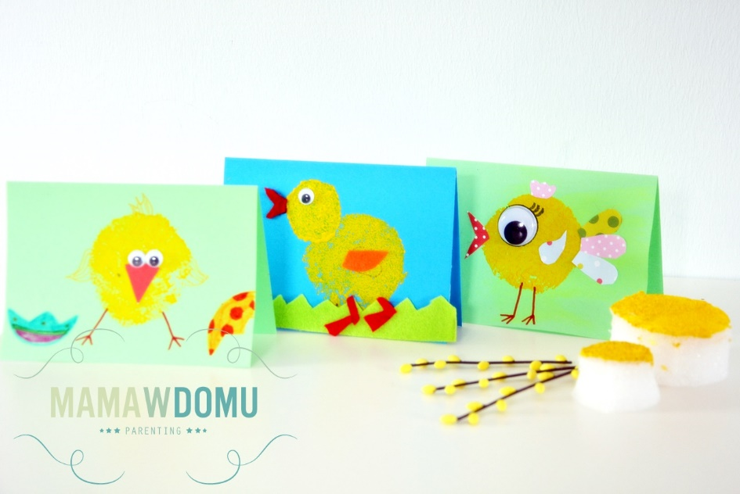

Kurczaczki z małych paluszków

Wystarczy kciuk lub palec wskazujący zamoczyć w żółtej farbie (maluszki w farbie do malowania palcami, starszaki w plakatówce), odcisnąć w kilku miejscach na kartce, a po wyschnięciu domalować flamastrem oczka, dziób i nóżki kurczaka. Pierwsza kartka gotowa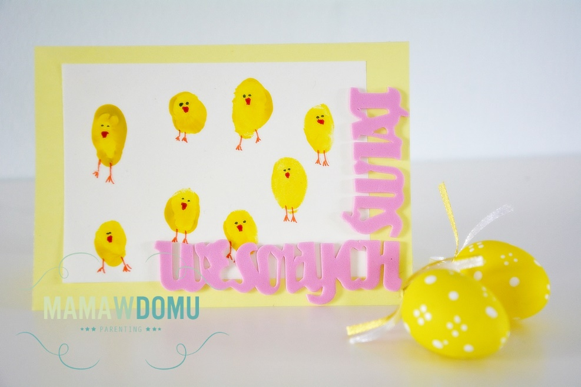

Pozdrawiam,
Joanna Wójtowicz

